SV-Aktuell
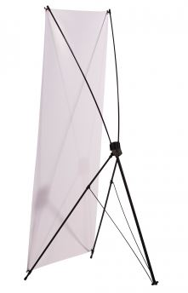Präsentationsmaterial für Info-Veranstaltungen

Werbeträger „X-Banner“
X-Banner Premium, Format: 80 x 180 cm,
inkl. Transporttasche, Aufbauzeit ca. 1 Minute
6 verschiedene SV-Motive (Mitglied / Zucht / Agility und Obedience / Rettungshund / Fährtenhund / Alte Traditionen)
Lieferumfang:
- X-Banner
- Transporttasche

Kostenloser Verleih0F
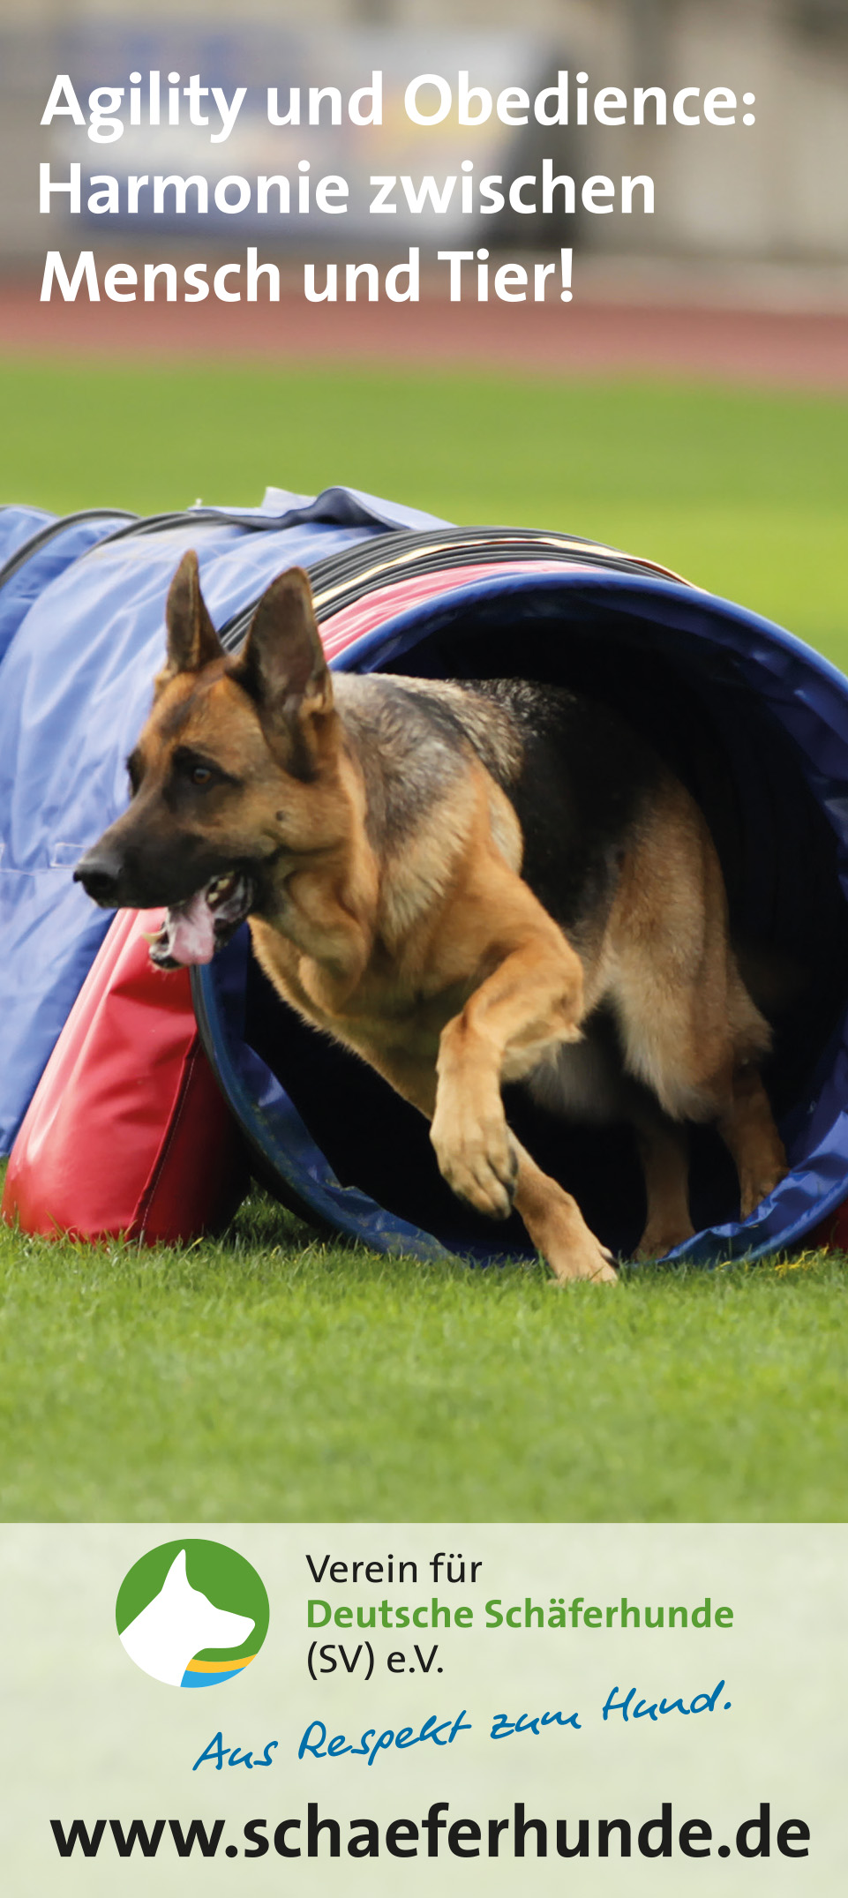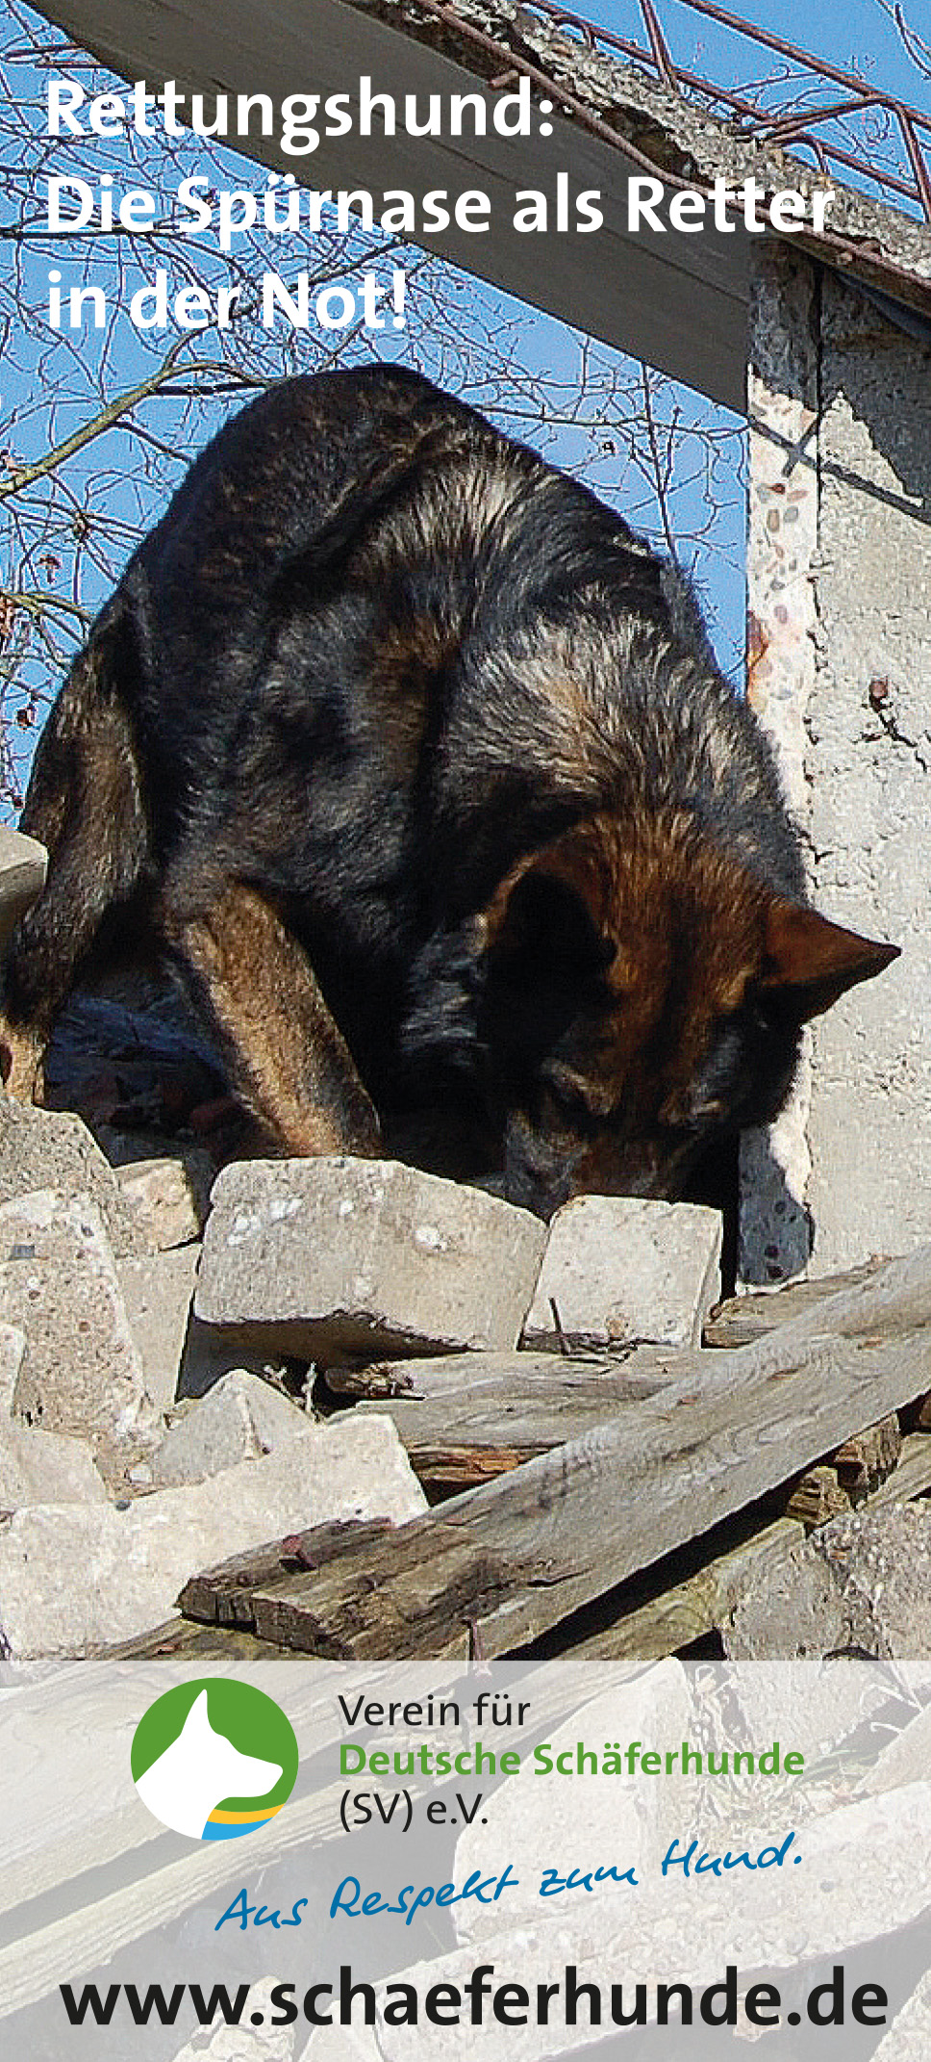

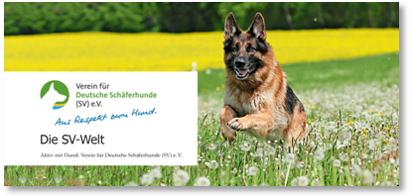Booklet „Die SV-Welt“
Hochwertige Broschüre mit einem vertiefenden Überblick über die Leistungen und Vorteile des Vereins zur gezielten Abgabe an ernsthafte Interessenten auf Info-Veranstaltungen.
DIN lang, 210 x 99 mm, 36 Seiten
Kostenlose Abgabe (maximal 25 Stück)1F
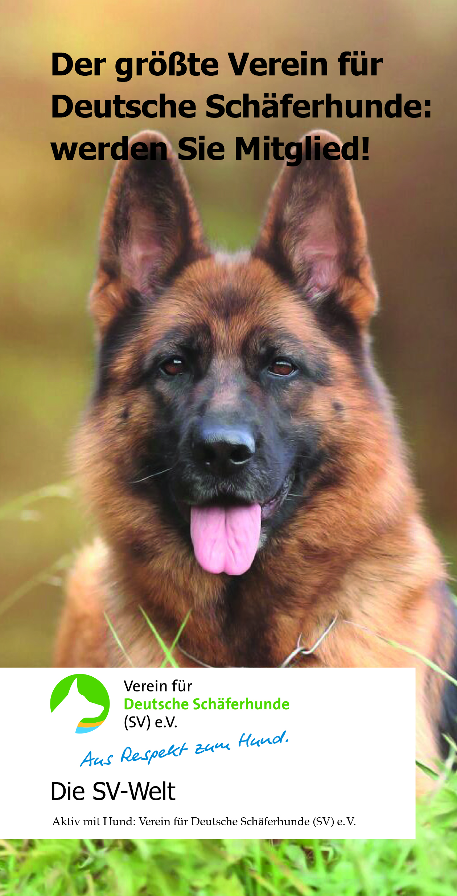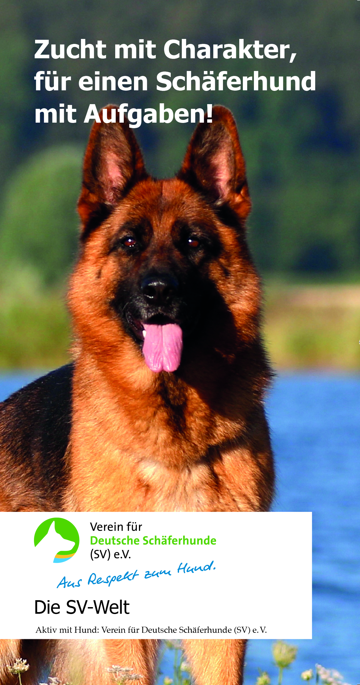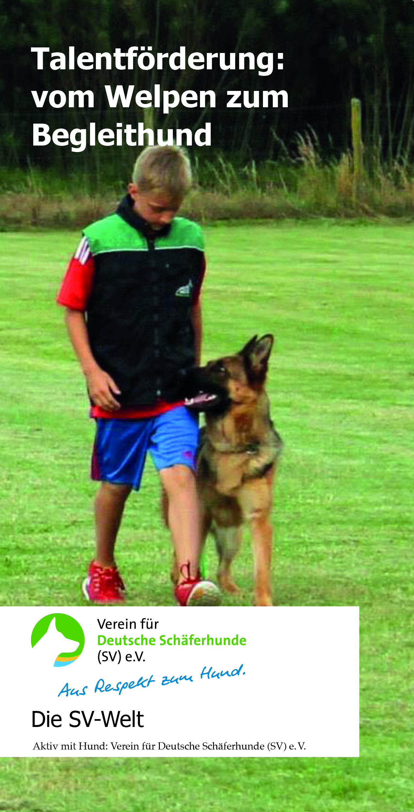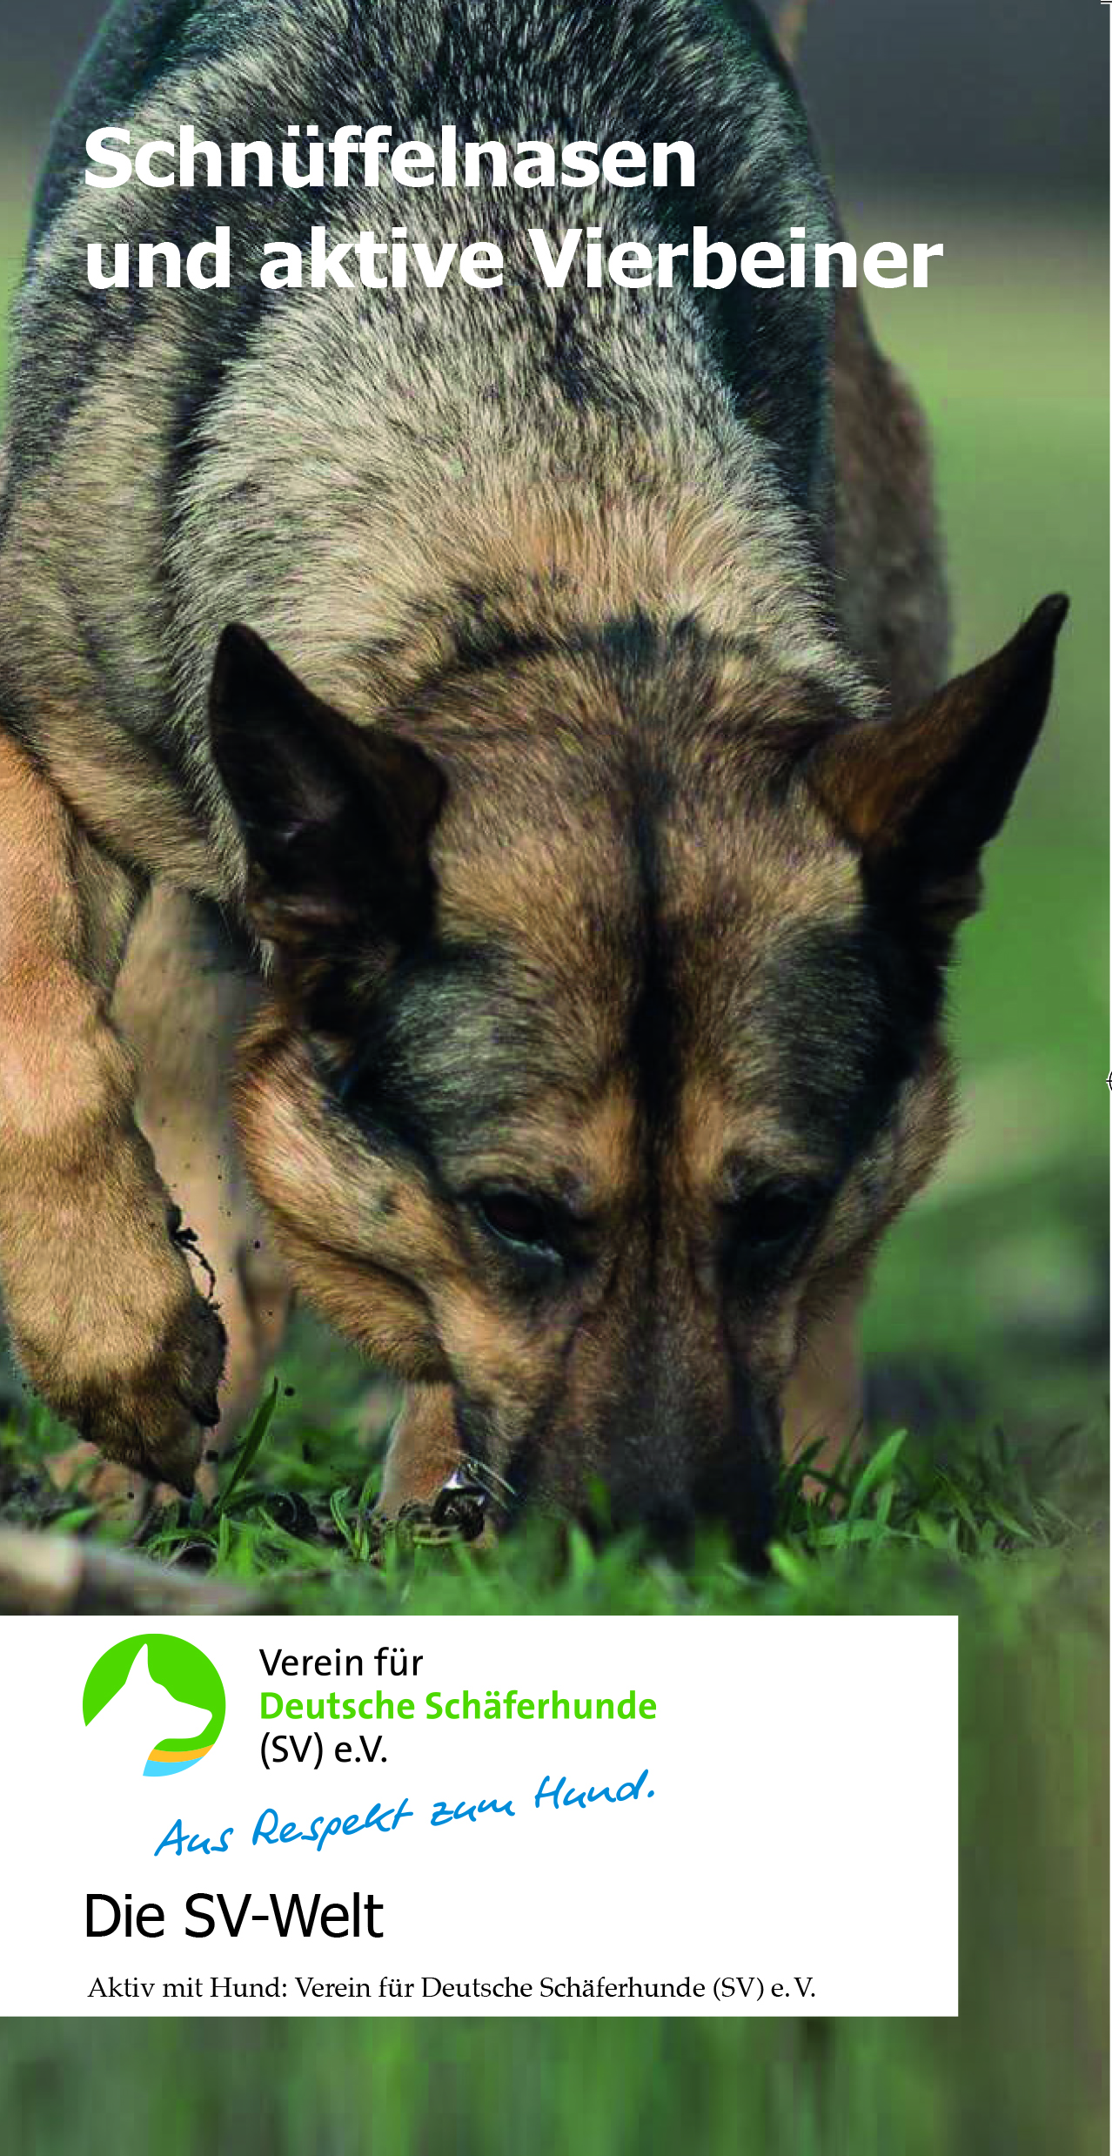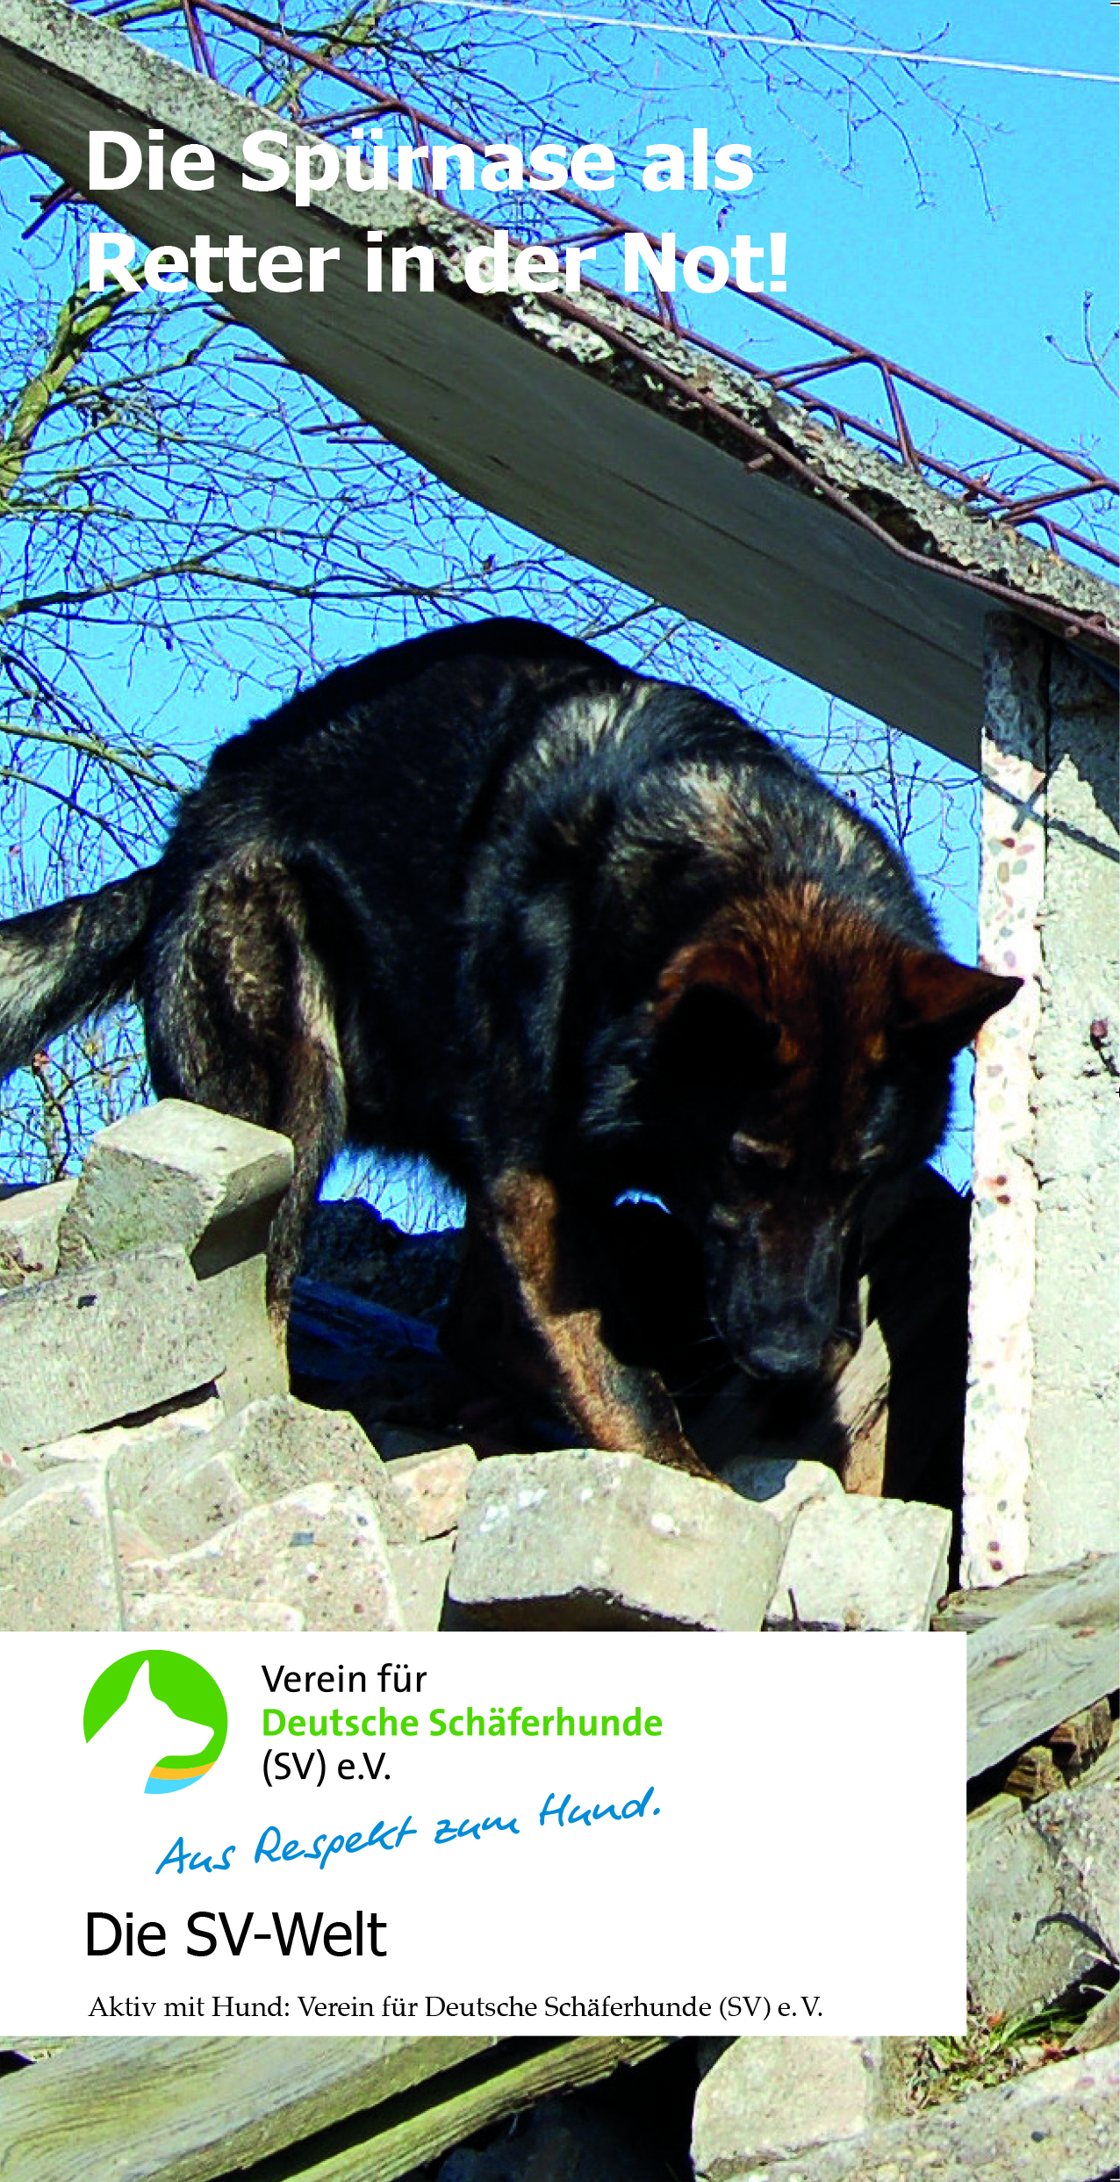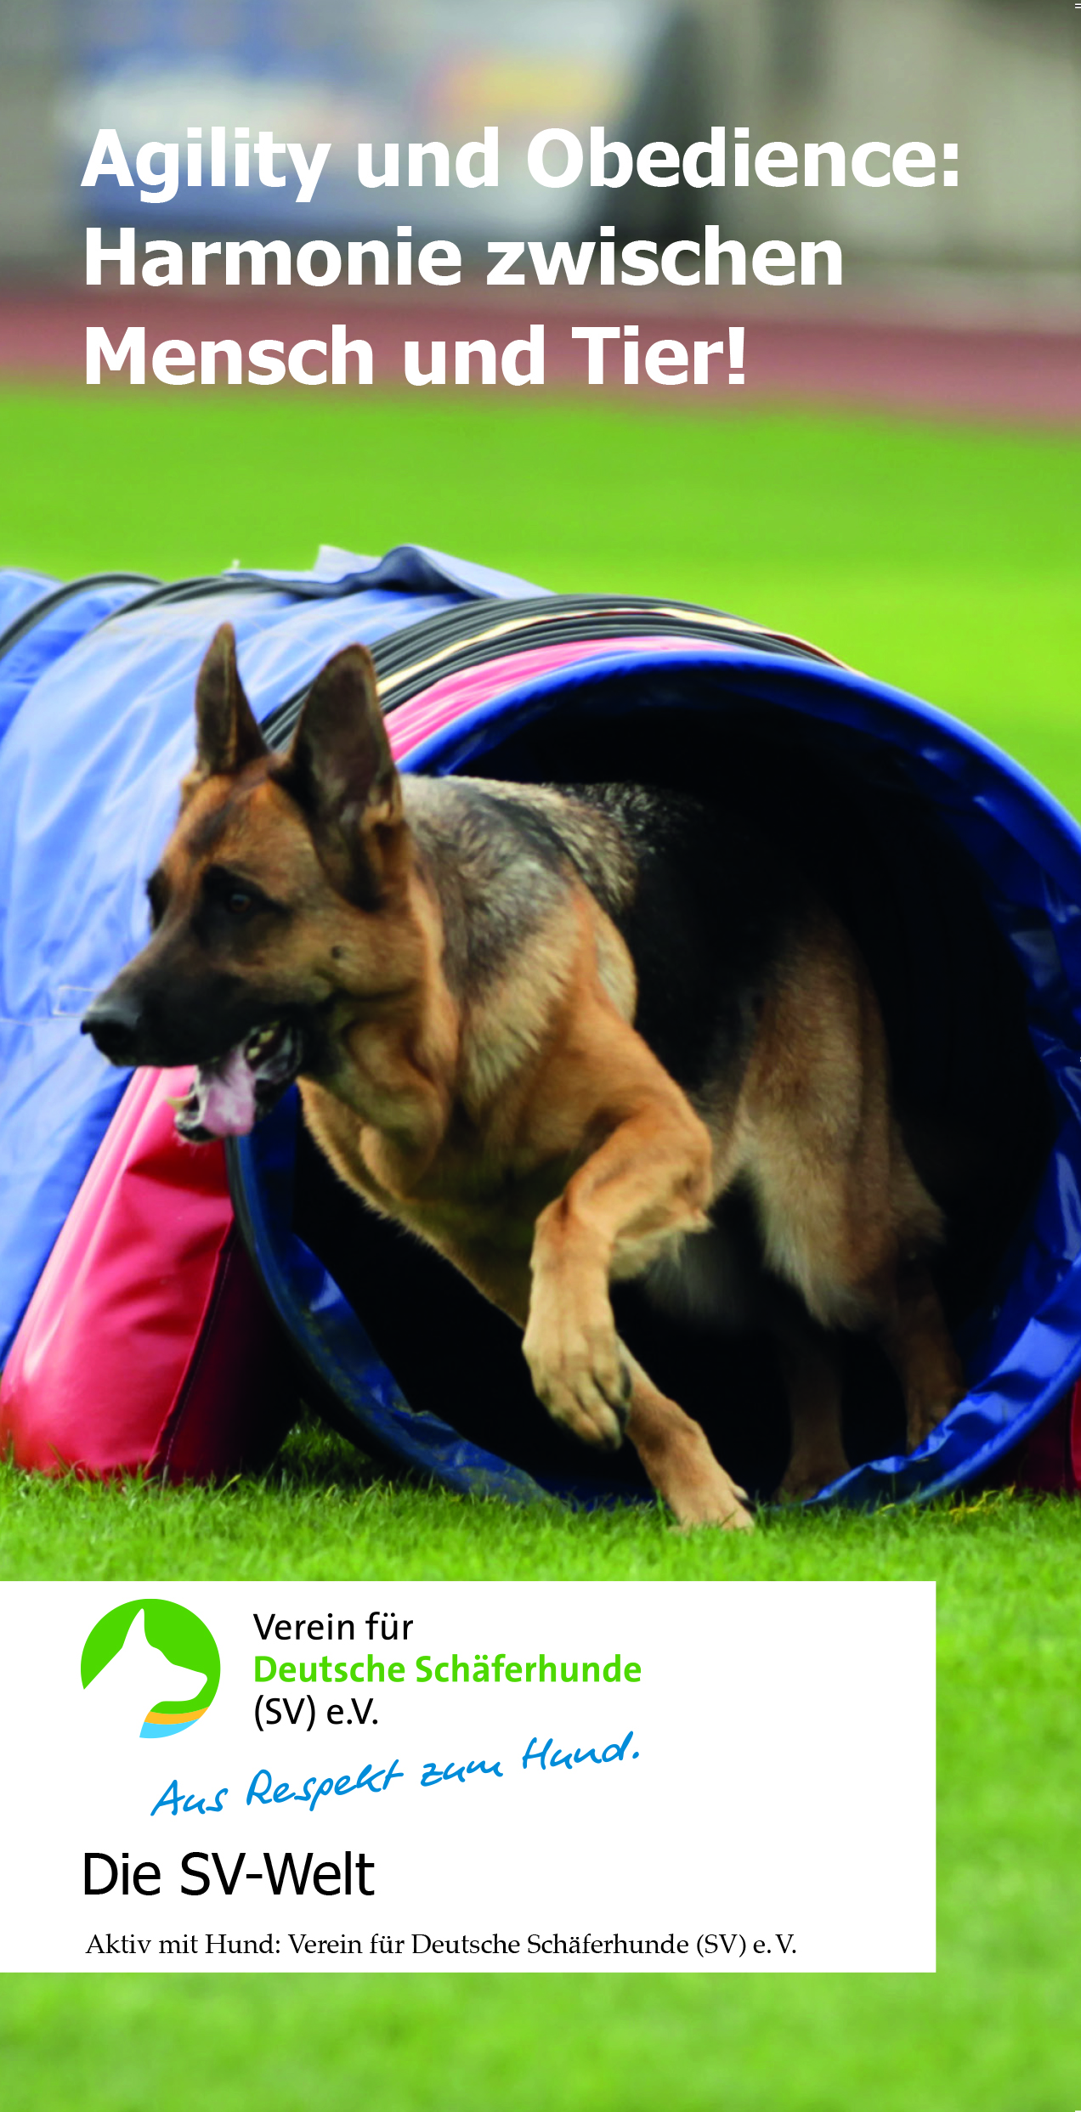

Werbe-Flyer
Flyer mit allgemeinen Informationen zum SV sowie Leistungsflyer zu verschiedenen Themen.
- Der größte Verein für Deutsche Schäferhunde: Werden Sie Mitglied!
DIN lang, 297 x 210 mm, 6-seitig, Wickelfalz
- Zucht mit Charakter für einen Deutschen Schäferhund mit Aufgaben
DIN lang, 210 x 210 mm, 4-seitig, Wickelfalz
- Ein Welpe zieht ein: Tipps für Neubesitzer
DIN lang, 210 x 210 mm, 4-seitig, Wickelfalz
- Talentförderung: vom Welpen zum Begleithund
DIN lang, 210 x 210 mm, 4-seitig, Wickelfalz
- Schnüffelnasen und aktive Vierbeiner
DIN lang, 210 x 210 mm, 4-seitig, Wickelfalz
- Die Spürnase als Retter in der Not
DIN lang, 210 x 210 mm, 4-seitig, Wickelfalz
- Agility und Obedience: Harmonie zwischen Mensch und Tier
DIN lang, 210 x 210 mm, 4-seitig, Wickelfalz
- Alte Traditionen: Hirte, Herde und der Deutsche Schäferhund.
DIN lang, 210 x 210 mm, 4-seitig, Wickelfalz
- Unsere Jugendarbeit: Eltern aufgepasst!
DIN lang, 297 x 210 mm, 6-seitig, Wickelfalz
- Unsere Jugendarbeit: Informationen für Pädagogen
DIN lang, 297 x 210 mm, 6-seitig, Wickelfalz
Nur für Pädagogen auf Anfrage

Kostenlose Abgabe
(maximal 100 Stück je Flyer) 2
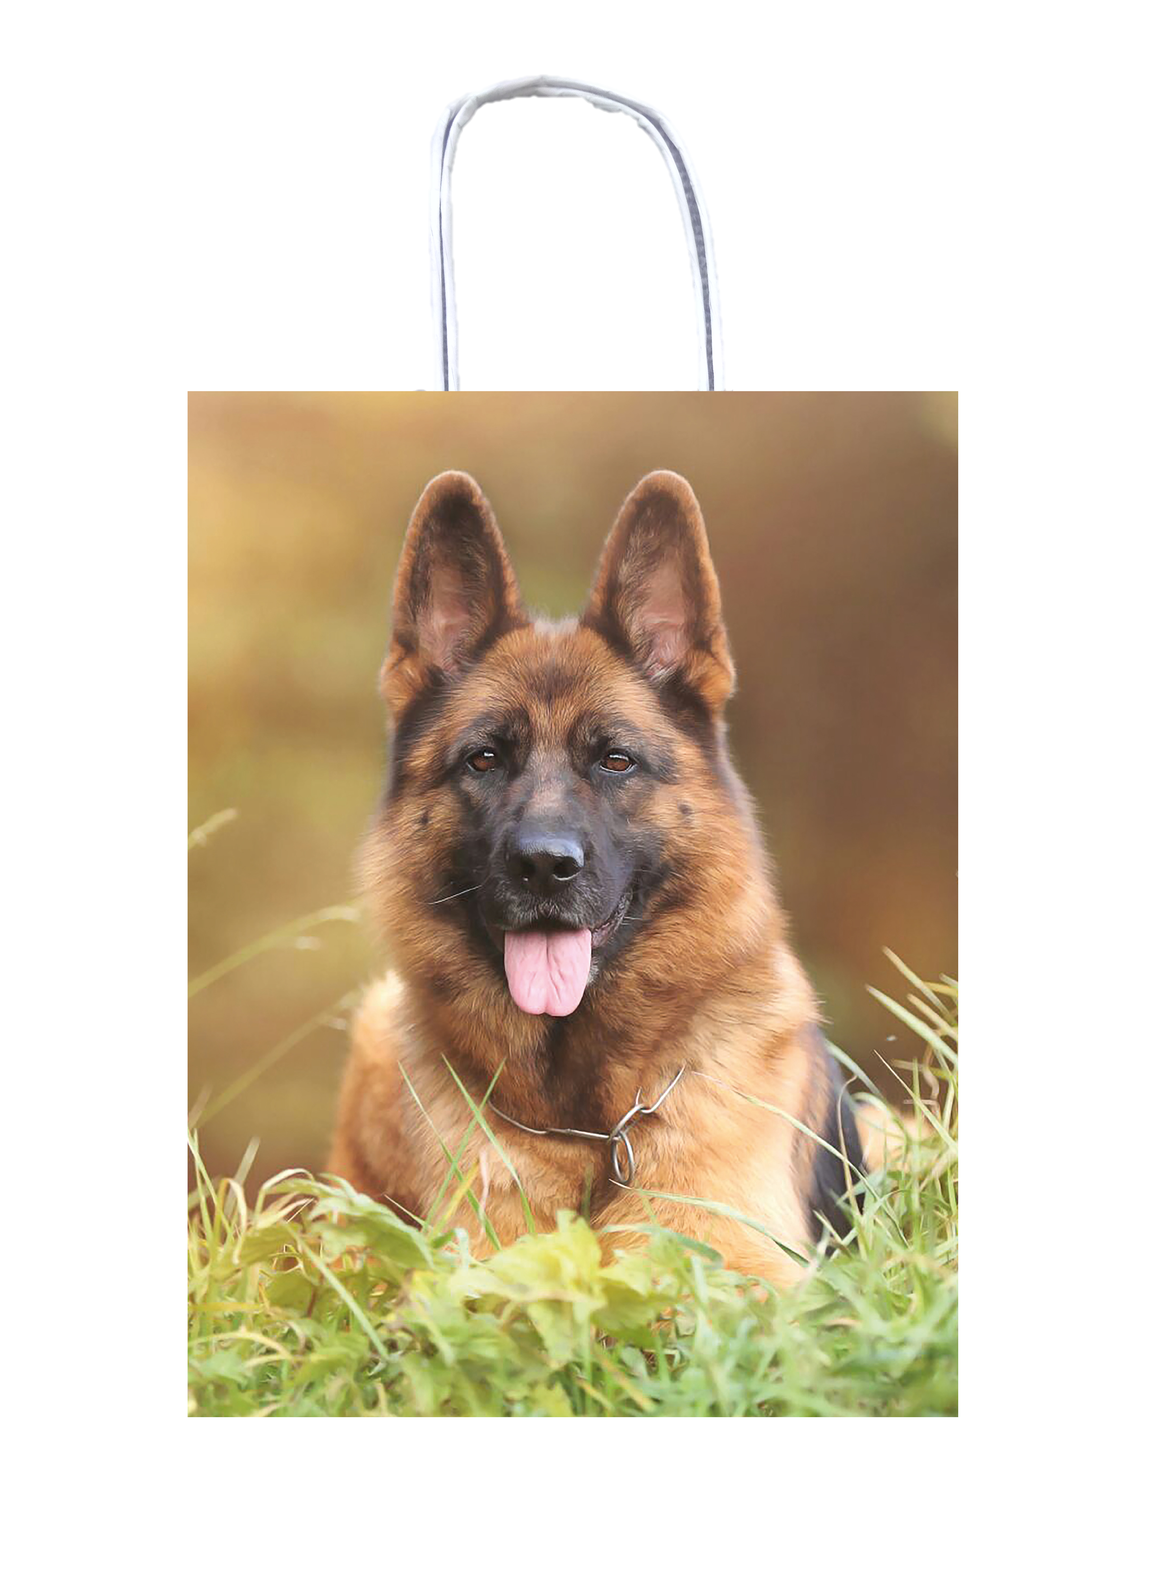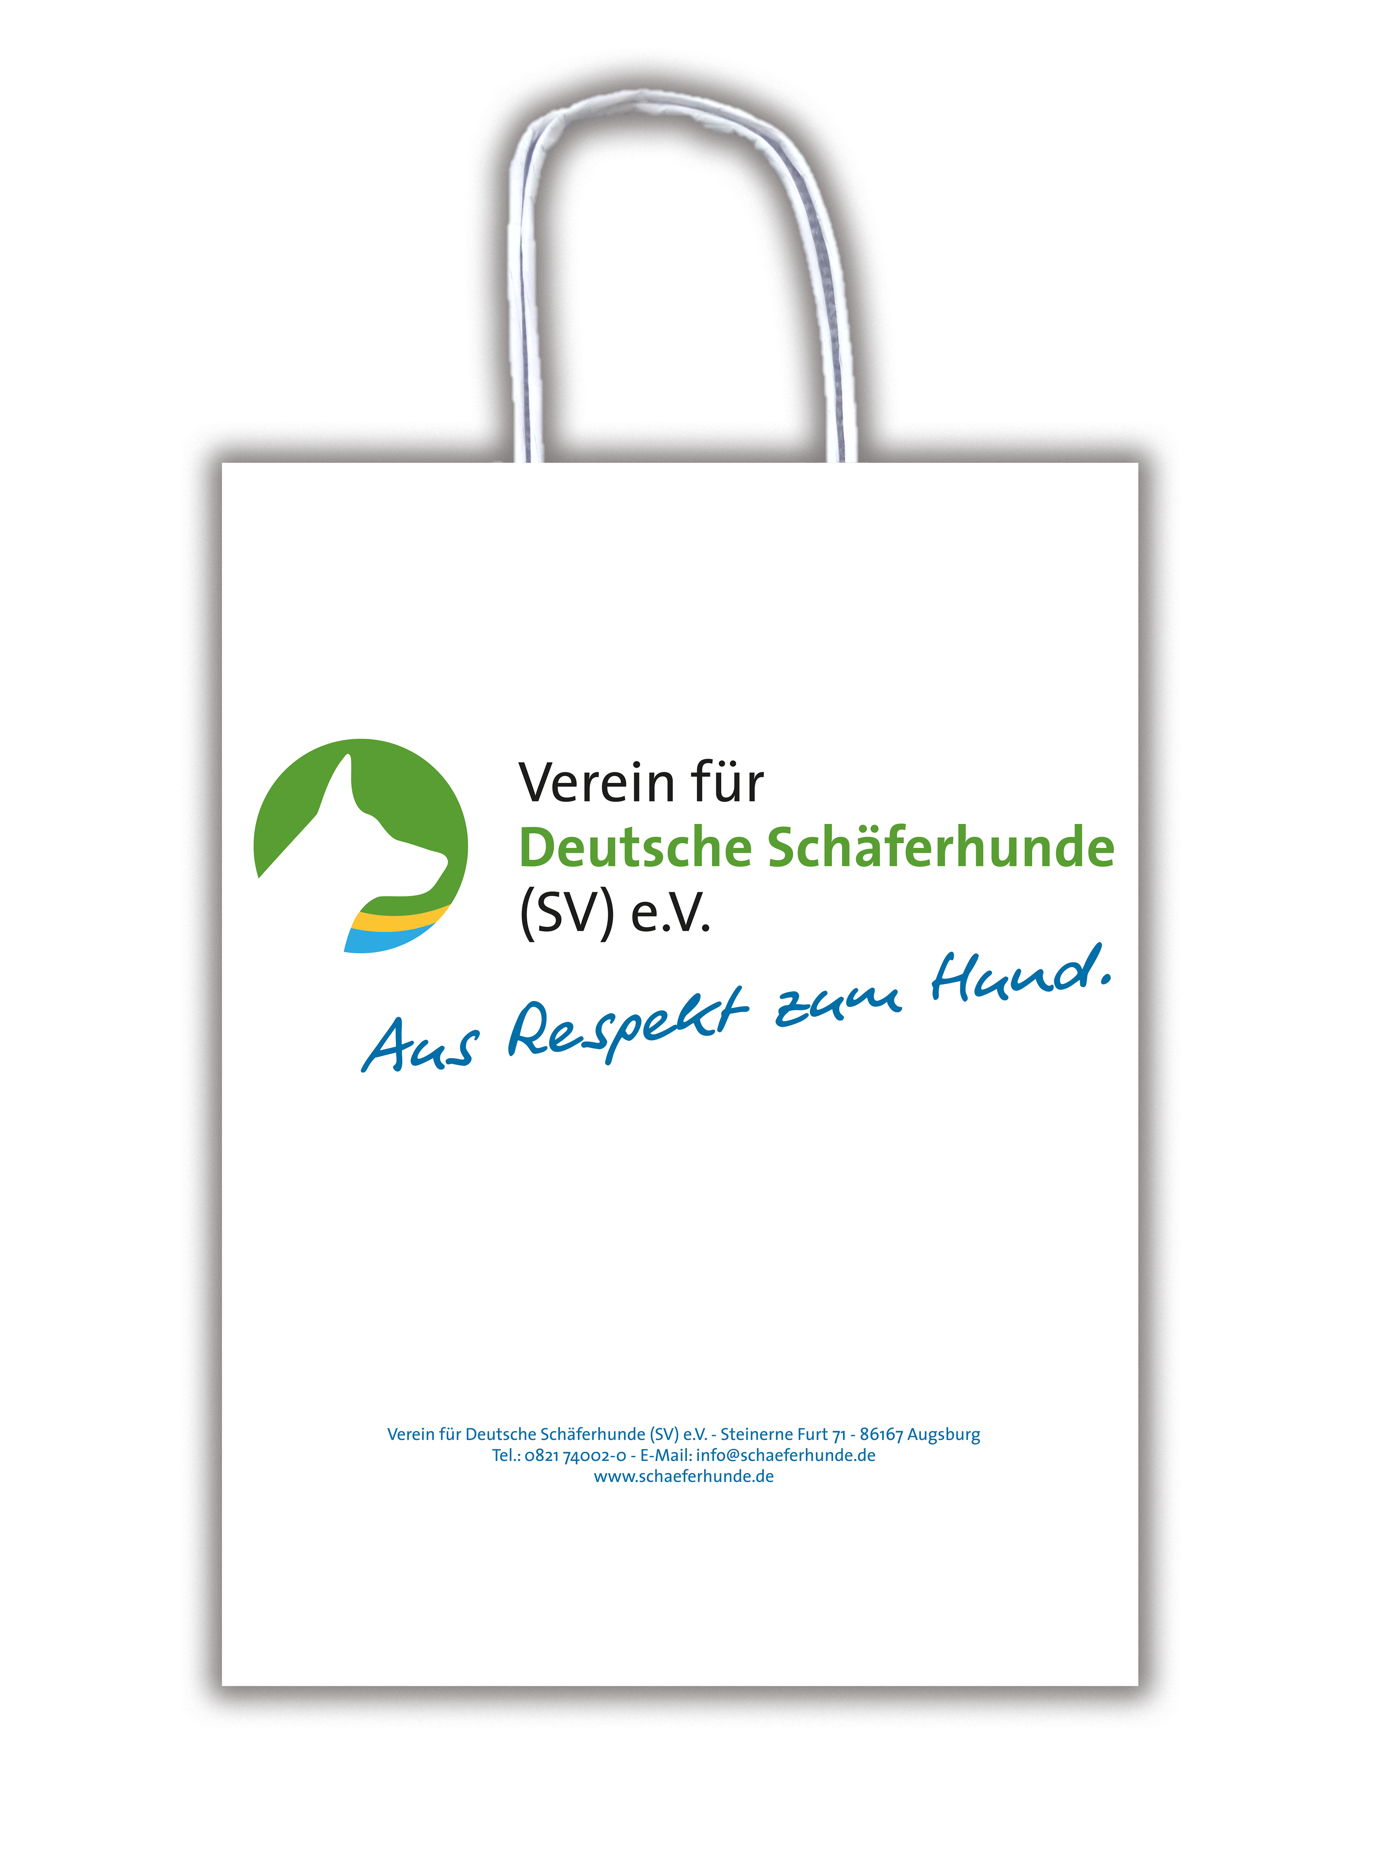

Giveaways
Giveaways werden nur bei gleichzeitiger Bestellung von Flyern abgegeben.
Aufkleber
Größe je 120 x 77 mm
Kostenlose Abgabe (maximal 50 Stück) 2

Papiertasche
Format 240 x 320 mm
Kostenlose Abgabe (max. 25 Stück) 2
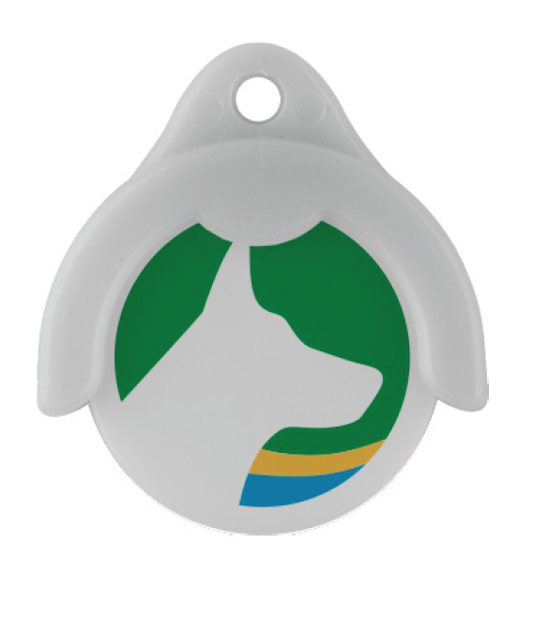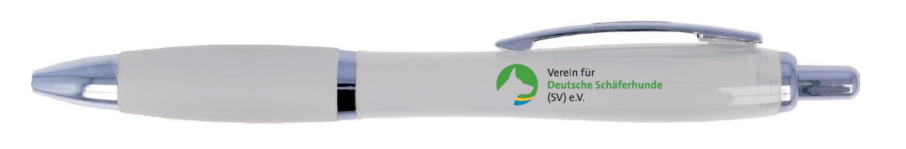
Einkaufschip
Kostenlose Abgabe (max. 25 Stück) 2

Kugelschreiber
Kostenlose Abgabe (maximal 25 Stück) 2

Notizblöcke
A5 kariert
Kostenlose Abgabe (maximal 10 Stück) 2
2 Höhere Stückzahlen nur nach Rücksprache und gegen Bedarfsnachweis.
FAX: 0821 / 74002-901
Bitte ausfüllen und faxen oder per Post senden
Verein für Deutsche Schäferhunde (SV) e. V.  Hauptgeschäftsstelle  Versandabteilung  Steinerne Furt 71  86167 Augsburg | Ortsgruppe:
 | OG-Nr.:
 | Name:
 | PLZ / Ort:
 | Straße:
 | Art der Veranstaltung:
 | Datum/Ort:

Bestellschein – Präsentationsmaterial für Info-Veranstaltungen
Artikel | Motiv | Anzahl
„X-Banner“  Kostenloser Verleih¹ | Der größte Verein für Deutsche Schäferhunde: Werden Sie Mitglied!
 | Zucht mit Charakter, für einen Deutschen Schäferhund mit Aufgaben!
 | Agility und Obedience: Harmonie zwischen Mensch und Tier
 | Rettungshund: Die Spürnase als Retter in der Not
 | Fährtenhund: Der richtige Riecher entscheidet.
 | Alte Tradition: Hirte, Herde und der Deutsche Schäferhund.

Booklet Kostenlose Abgabe (max. 25) ²
Werbe-Flyer  Kostenlose Abgabe  (max. 100) ² | Der größte Verein für Deutsche Schäferhunde: Werden Sie Mitglied!
 | Zucht mit Charakter für einen Schäferhund mit Aufgaben
 | Ein Welpe zieht ein: Tipps für Neubesitzer
 | Talentförderung: vom Welpen zum Begleithund
 | Schnüffelnasen und mutige Beschützer
 | Die Spürnase als Retter in der Not
 | Agility und Obedience: Harmonie zwischen Mensch und Tier
 | Alte Traditionen: Hirte, Herde und der Deutsche Schäferhund.
 | Unsere Jugendarbeit: Eltern aufgepasst
 | Unsere Jugendarbeit: Information für Pädagogen (nur auf Anfrage)

Giveaways werden nur bei gleichzeitiger Bestellung von Flyern abgegeben.

Aufkleber Kostenlose Abgabe (maximal 50 Stück) ²

Papiertasche Kostenlose Abgabe (maximal 25 Stück) ²

Einkaufschip Kostenlose Abgabe (maximal 25 Stück) ²

Kugelschreiber Kostenlose Abgabe (maximal 25 Stück) ²

Notizblöcke A5 kariert Kostenlose Abgabe (maximal 10 Stück) ²

SV-Jubiläumsheft April 1999 (maximal 1 Stück) ²

Antiquariat SV-Zeitung (maximal 10 Stück) ²

Diverse Hunde-Poster (maximal 3 Stück) ²

Flyer „SV-Akademie“ (maximal 10 Stück) ²
Informationsmaterial (kostenpflichtig)

Artikel-Nr. | Artikel | Menge | Einzelpreis | Total:
14001030 | Wandtafel „Knochengerüst“ |  | 3,60 € | €
21033064 | Wandtafelset „Neu“-vierteilig |  | 9,50 € | €
14001031 | Wandtafelset „Winkelung und Gliedmaßen (Gelenke)“ |  | 4,50 € | €
40000088 | Welpenfibel (ab 10 St. 2,00 €) |  | 2,50 € | €
 | Total: |  |  | €
zuzüglich Versandkosten

Ort, Datum |  | Unterschrift

Wir wünschen Ihnen viel Erfolg mit Ihrer Veranstaltung und würden uns freuen, wenn Sie uns im Anschluss einen kurzen Bericht und vielleicht einige Bilder für die SV-Zeitung zukommen lassen könnten.

Der Versand des Informations-Materials erfolgt per Postzustellung.

1 Überlassung ausschließlich an SV-Landes- bzw. Ortsgruppen als Werbeträger für öffentlichkeitswirksame Veranstaltungen. Hin- und Rücksendung an die HG auf Kosten des Veranstalters. Bei Verlust oder Beschädigung müssen wir eine Schutzgebühr in Höhe von 80,– € (X-Banner) verrechnen.
2 Höhere Stückzahlen nur nach Rücksprache und gegen Bedarfsnachweis.

Überlassung ausschließlich an SV-Landes- bzw. Ortsgruppen als Werbeträger für öffentlichkeitswirksame Veranstaltungen. Hin- und Rücksendung an die HG auf Kosten des Veranstalters. Bei Verlust oder Beschädigung müssen wir eine Schutzgebühr in Höhe von 80,– € (X-Banner) verrechnen.
Höhere Stückzahlen nur nach Rücksprache und gegen Bedarfsnachweis.

